**Слабовидящие** ***–*** ***это подкатегория лиц с менее выраженными нарушениями зрения. Дети данной категории имеют остроту зрения от 0,05 до 0,02 на лучше видящем глазу с коррекцией обычными очками. Помимо нарушения остроты зрения слабовидящие дети могут иметь некоторые отклонения в состоянии других зрительных функций (периферическое и бинокулярное зрение, цвето- и светоощущение).***





Ейск, 2022 г.

Министерство образования, науки и молодежной политики Краснодарского края

Государственное бюджетное профессиональное образовательное учреждение Краснодарского края

«Ейский полипрофильный колледж»

(ГБПОУ КК ЕПК)

РЕКОМЕНДАЦИИ УЧИТЕЛЮ ПО РАБОТЕ СО СЛАБОВИДЯЩИМИ ДЕТЬМИ



Выполнила студентка группы Ш-42

Малькова Оксана

### *Рекомендации учителям при работе со слабовидящими детьми*

1. Учитель должен знать индивидуальные особенности функционирования зрительной системы ученика. Дети с нарушением зрения при одинаковом состоянии зрительного анализатора (при одинаковой остроте и поле зрения) отличаются друг от друга возможностями его использования: один может выполнять задания с опорой на зрение, другой - на осязание, третий - на осязание и зрение.
2. 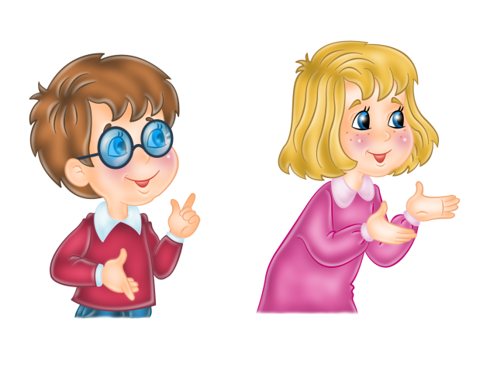В случае если у ребенка нет светобоязни, и он нуждается в дополнительном освещении, рабочее место должно быть освещено настольной лампой с регулятором степени освещенности, поскольку количество света, необходимое для нормального функционирования зрения, зависит как от общей освещенности классной комнаты, так и от функционального состояния зрительного анализатора ученика. В процессе выполнения письменной работы, необходимо следить за осанкой ученика с нарушением зрения, прежде всего в младших классах. Расстояние от глаз ученика до рабочей поверхности должно быть не менее 30 см. Для чтения можно использовать подставки.
3. Учителю  следует знать, что оптимальная нагрузка на зрение у слабовидящих учеников составляет не более 15 - 20 минут непрерывной работы, для учеников с глубоким нарушением зрения, в зависимости от индивидуальных особенностей, она не должна превышать 10 - 20 минут.
4. Учителю  следует помнить, что темп письма и чтения слепого или слабовидящего ниже.  В связи с этим используются диктофоны, на которые записываются фрагменты урока.
5. На уроках математики необходимо использовать, с одной стороны, компенсаторные механизмы памяти (устный счет), с другой стороны - прибор прямого чтения.
6. Речь учителя должна быть выразительной и точной, необходимо проговаривать все, что он делает, пишет, рисует или когда проводит опыт.
7. Словарную работу следует проводить на каждом уроке, а не только на уроках родного языка, т.к. для многих слабовидящих характерен вербализм, который объясняется обедненностью опыта и отсутствием за словом конкретных представлений.
8. Необходимо проводить специальную работу по ориентировке. Работу по обучению ориентированию следует вести на всех занятиях, где материал позволяет усвоить и закрепить соответствующие знания. Это возможно при работе с книгой, с планом, на занятиях по рисованию и физической культуре. При этом важно использовать все сохранённые и нарушенные анализаторы.